プロジェクト管理計画
テンプレート

プロジェクト名 プロジェクト
管理計画

会社名
番地
市、州、郵便番号

webaddress.com

バージョン 0.0.0 00

/00/0000

バージョン履歴
バージョン | 承認者 | 改訂日 | 変更の説明 | 著者

作成者 |  | タイトル |  | 日付
承認者 |  | タイトル |  | 日付

目次
1. エグゼクティブサマリー 3
2. プロジェクトマネジメントのアプローチとガバナンス 3
2.1 プロジェクトスコープ 3
2.2 成果物 3
2.3 作業分解構造 (WBS) 3
2.4 利害関係者分析 3
2.5 スケジュール基準計画 3
2.6 マイルストーンリスト 3
2.7 変更管理計画 3
2.8 プロジェクト範囲管理計画 3
3. コミュニケーション管理計画 3
4. 資源管理計画 3
5. 人事管理計画 3
5.1 プロジェクトスタッフリスト 3
5.2 リソース要件カレンダー 3
6. スケジュール管理計画 3
7. 品質マネジメント計画 3
8. リスク管理計画 3
8.1 リスクログ 3
9. コスト基準計画 3
10. 品質基準3
11. 付録 3
12. 承認署名 3

[テンプレートは、プロジェクト管理計画の基本的な概要を提供します。組織やプロジェクトのニーズを満たすために、必要に応じて、含まれているセクション、テーブル、およびカレンダーを追加、削除、再配置、または調整します。また、各セクションで計画を簡単に紹介してから、より大きな文書をリンクまたは添付することもできます。

エグゼクティブサマリー
プロジェクト憲章を使用して、プロジェクトの目的を要約します。目標と目的を詳述する。

プロジェクト管理アプローチとガバナンス
プロジェクトの管理アプローチを説明するか、ガバナンス計画にリンクします。プロジェクトチームメンバーの役割と責任を詳述する。プロジェクトにリソースを提供するベンダーまたはその他の組織を一覧表示します。ガバナンスのセクションには、前提条件と制約を含めることもできます。

プロジェクトの範囲
プロジェクト憲章を参照してプロジェクトの範囲を定義するか、作業ドキュメントの範囲にリンクします。スコープの制限を定義すると、フォーカスが助けられ、スコープのクリープを防ぐことができます。ベンダーまたは請負業者の場合は、作業明細書を参照してください。

成果 物
プロジェクトの成果物または成果を指定します。

作業分解構造 (WBS)
作業分解構造を使用してプロジェクトを完了する方法を検討し、プロジェクトの作業パッケージまたはタスクの詳細を示すWBSドキュメントとWBSディクショナリにリンクします。

利害関係者分析
利害関係者がどのように特定され、プロジェクトによってどのように影響し、影響を受けるかを説明する。利害関係者分析マトリックスを使用する場合は、ここに添付します。

スケジュール基準
進捗状況を測定できるように、スケジュール ベースラインを指定します。

マイルストーン一覧
主なマイルストーンを要約する。次に、各マイルストーンとその日付をリストします。スケジュールとマイルストーンに対する変更を更新する方法と、それらの変更を伝える方法を説明する。
マイルストーン | 形容 | 日付

変更管理計画
変更管理プロセスを説明するか、別の文書にリンクします。変更を送信できるユーザー、変更を承認するユーザー、および変更の伝達方法と追跡方法を説明する。組織に常設プロセスまたは変更管理委員会がある場合は、既存のドキュメントを参照してください。

プロジェクト範囲管理計画
プロジェクト スコープを管理する権限を持つユーザー、スコープの測定方法、および最終プロジェクトを承認するユーザーの詳細。

コミュニケーション管理計画
コミュニケーション計画は、プロジェクトに関する情報と更新が必要なユーザー、必要な情報、更新が必要なユーザー、および更新方法を定義します。コミュニケーション管理計画は、多くの場合、利害関係者リストと組み合わせて使用されます。ここで計画の概要を説明するか、別のドキュメントにリンクします。
名前 | タイトル | 電子メール | オフィス電話

通信タイプ | 形容 | 周波数 | メッセージ配信 | 成果物 | 成果物の所有者

リソース管理計画
調達管理には、すべてのリソース機器と消耗品を含めることができます。また、商品やサービスが購入またはレンタルされるかどうかも詳しく説明します。

人事管理計画
プロジェクトの人員配置のニーズを決定する方法を詳しく説明します。必要なスキルセット、給与または時給、および該当する場合はトレーニング要件を説明します。職位がいっぱいになったら、名前、役職、連絡先情報を含めます。

プロジェクトスタッフ一覧
名前 | タイトル | 電子メール | 電話

リソース要件カレンダー
リソースカレンダーは、プロジェクトの主要なリソースを詳述します。これは、いつ、どのくらいの期間、どのリソースが必要になるかを記述します。すべてのリソースが必ずしもその期間に必要になるわけではないことに注意してください。このカレンダーに入力するか、外部ドキュメントにリンクします。
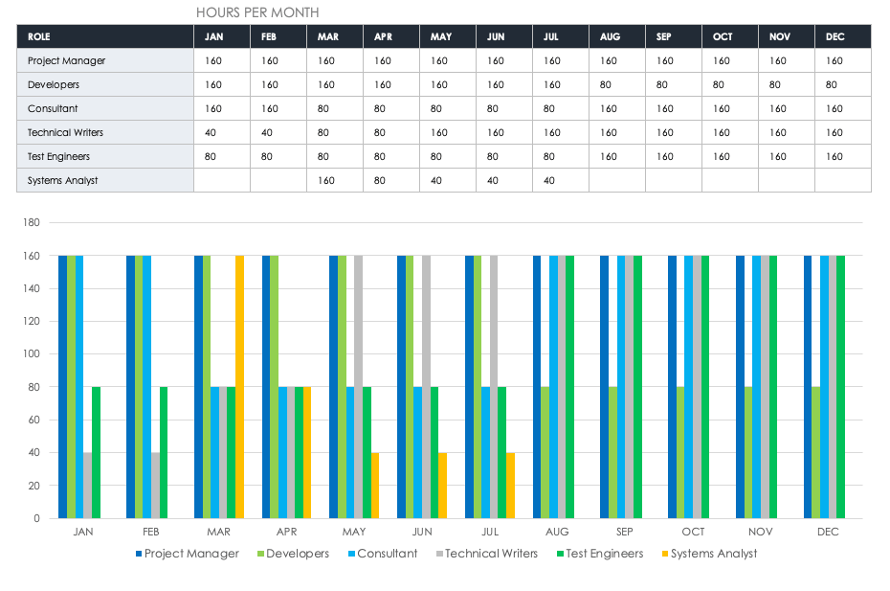

スケジュール管理計画
スケジュールを作成する方法と、スケジュールと変更を記録および投稿するために使用するツールを説明する。

品質管理計画
成果物の品質を保証するプロセスを説明する。品質基準、継続的改善プロセス、品質ガバナンス、メトリック、レポートの頻度と方法を定義します。

リスク管理計画
プロジェクト リスクを特定、分析、および優先順位付けする方法を簡単に説明します。また、リスクの追跡に使用される方法についても説明します。緊急時対応計画を説明する。

リスクログ
外部リスク ログにリンクするか、ログを付録として添付します。

コスト基準
プロジェクトのコスト基準を詳述します。この情報は、コストの追跡、レポート作成、および管理の基礎となります。この表に記入するか、外部ドキュメントへのリンクを入力します。
プロジェクトフェーズ | 予算合計 | コメント

品質ベースライン
公差または規格を含むプロジェクトの品質ベースラインを定義します。この表に記入するか、外部ドキュメントへのリンクを入力します。
アイテム | 許容レベル | コメント

付録
個別の計画文書またはその他の参照文書に添付またはリンクします。 随意。
添付ファイル名 | 場所/リンク

承認署名

作成者

名前とタイトル (印刷済み)
署名 | 日付

推薦者

名前とタイトル (印刷済み)
署名 | 日付

承認者

プロジェクトスポンサー名とタイトル(印刷済み)
プロジェクトスポンサー署名 | 日付

免責事項

Web サイトで Smartsheet が提供する記事、テンプレート、または情報は、参照のみを目的としています。当社は、情報を最新かつ正確に保つよう努めていますが、本ウェブサイトまたは本ウェブサイトに含まれる情報、記事、テンプレート、または関連グラフィックに関する完全性、正確性、信頼性、適合性、または可用性について、明示的または黙示的を問わず、いかなる種類の表明または保証も行いません。したがって、お客様がそのような情報に依拠する行為は、お客様ご自身の責任において厳格に行われるものとします。

